诚信应考,考试作弊将带来严重后果！
湖南大学课程考试试卷
考试中心填写：
____年___月___日
考 试 用
专业班级：学号：姓名：
装订线（题目不得超过此线）
湖南大学课程考试试卷
湖南大学教务处考试中心

课程名称： 数字电路与逻辑设计（数字逻辑） 课程编码： CS04005（EI04017）
试卷编号： A 考试时间： 120分钟
题 号 | 一 | 二 | 三 | 四 | 五 | 六 | 七 | 八 | 九 | 十 | 总分
应得分 | 10 | 15 | 15 | 15 | 15 | 10 | 10 | 10 |  |  | 100
实得分
评卷人

一、简答题（共10分）
根据图1说明使用传输延迟模型的必要性。
1、为什么F（模拟）的波形如图所示？ （4分）
2、相比零延迟模型，使用传输延迟模型有什么利与弊？ （6分）
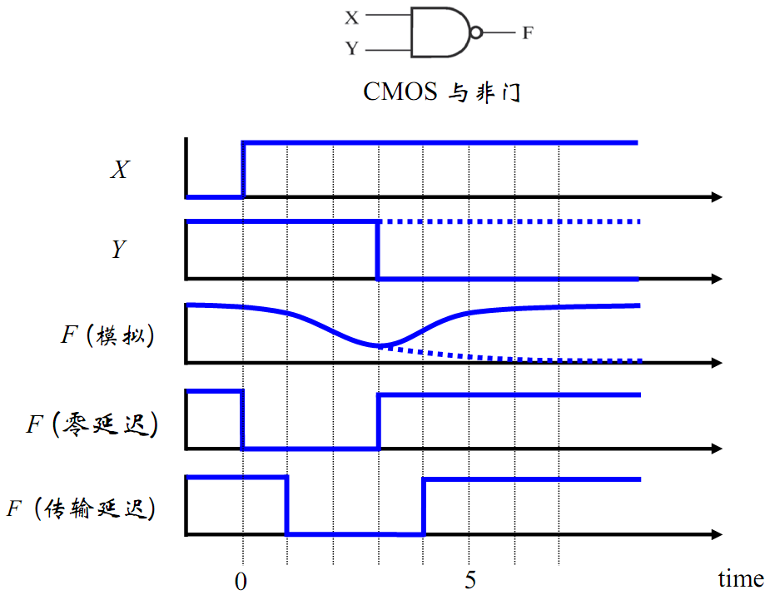
图1
二、设计一个2-1 MUX，并利用若干个这样的电路构建一个16-1 MUX。要求： （共15分）
1、做出2-1 MUX的简化真值表； （5分）
2、写出2-1 MUX的输出函数表达式； （2分）
3、画出16-1 MUX的层次结构图，并正确标注输入、输出变量。 （8分）
三、设计一个时序电路。该电路只在连续三个或三个以上时钟期间，两个输入信号X1和X2相同时，输出信号Z才是1，其余情况Z为0。要求做出电路的状态图和状态表，并且合并多余的状态。 （15分）

四、对图2所示的同步时序电路进行分析，要求写出状态方程和输出方程，做出状态图和状态表，并分析当输入X在触发器的建立时间和保持时间之内发生上跳时可能出现的异常情况。假设复位时电路所处的初始状态为Q2Q1=01。 （15分）
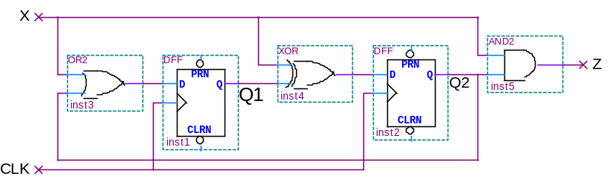
图2
五、根据表1所示的状态表用VHDL设计一个时序电路，要求使用三个进程分别描述触发器、输出逻辑和下一状态逻辑。 （15分）
表1
当前状态 | 下一状态/输出(Z)
当前状态 | X=0 | X=1
A | A/0 | B/0
B | C/0 | B/0
C | A/0 | D/1
D | C/0 | B/0
六、利用图3所示的可编程逻辑块，实现表2所示状态表所描述的Moore状态机。请给出逻辑块中各配置位的逻辑值。（10分）
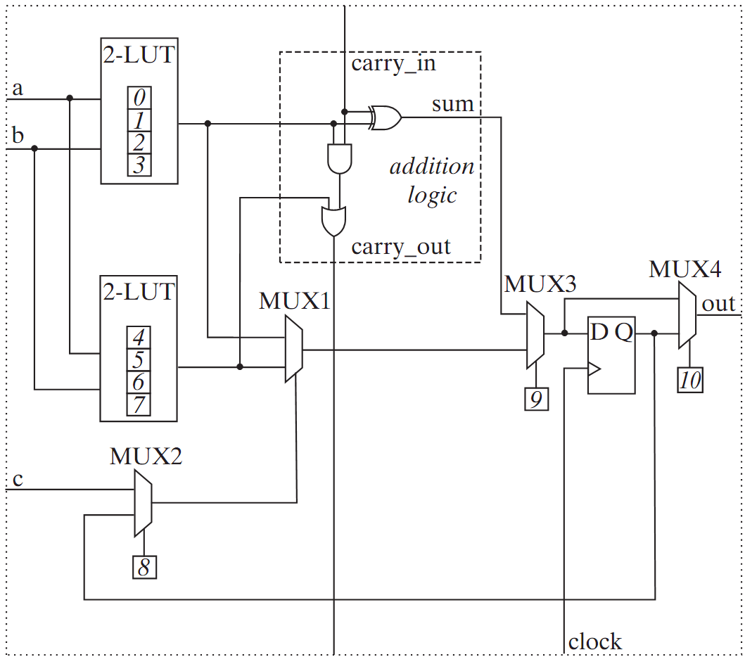
图3

表2
当前状态 | 输入 |  | 下一状态 | 输出（Z）
当前状态 | A | B | 下一状态 | 输出（Z）
0 | 0 | 0 | 0 | 0
0 | 0 | 1 | 1 | 0
0 | 1 | 0 | 1 | 0
0 | 1 | 1 | 0 | 0
1 | 0 | 0 | 1 | 1
1 | 0 | 1 | 0 | 1
1 | 1 | 0 | 0 | 1
1 | 1 | 1 | 1 | 1

七、将表3所示的状态表转换成状态机图，并讨论状态D和C的跳变条件和输出条件是否满足约束。 （10分）
表3
当前状态 | 下一状态/输出(Z)
当前状态 | XY=00 | XY=01 | XY=10 | XY=11
A | C/0 | D/1 | D/0 | D/1
B | B/1 | A/0 | A/1 | A/0
C | D/1 | B/1 | B/0 | C/0
D | A/0 | B/0 | C/1 | D/1

八、4个8位寄存器R0、R1、R2和R3之间进行以下传输操作：
C0：R0←R1
C1：R1←R3
C2：R2←R0
C3：R3←R2，R0←R2
所有控制变量互斥（即同一时间只有一个可以为1，其他均为0），而且在所有控制变量为0的情况下，寄存器之间没有传输操作。试采用总线方式画出寄存器传输的硬件逻辑图。 （10分）

